Ergo Tips - geld opnemen, pinnen en contactloos betalen

Laurie Barents en Marieke Haverkamp, Koninklijke Visio

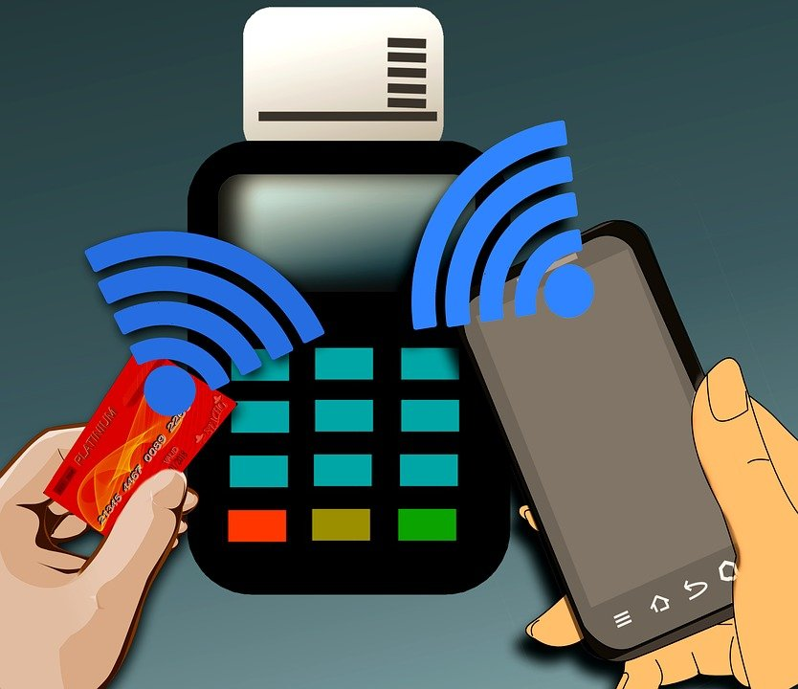

In winkels zijn er verschillende manieren om te betalen. Lange tijd werd er vooral met contant geld betaald, tegenwoordig wordt dit steeds minder. We betalen vaak door te pinnen met een betaalpas en ook het contactloos betalen met je telefoon wordt steeds populairder. Maar hoe doe je dit als je een visuele beperking hebt? Welke mogelijkheden zijn er? En hoe kun je geld pinnen bij een geldautomaat als je toch contant wilt kunnen betalen?

In dit artikel vind je tips over het betalen in de winkel met een betaalpas, of contactloos met je telefoon. Ook geven we tips over het pinnen bij een geldautomaat. Vind je dit lastig en wil je dit liever onder deskundige begeleiding leren? Dat kan bij Koninklijke Visio. Aan het einde van dit artikel vind je meer informatie.

Betalen met je betaalpas?
Je kunt in een winkel betalen op verschillende manieren.

Betalen met je pincode

Je kunt met je betaalpas betalen waarbij je jouw persoonlijke pincode invoert. In de volksmond wordt dit ook wel pinnen genoemd.

Je kunt de cijfers op het pinapparaat op de tast herkennen. Op de toets nummer vijf staat een voelbaar puntje. Dit puntje kan je als oriëntatiepunt gebruiken als je de pincode in gaat toetsen. Boven de vijf zit bijvoorbeeld toets nummer twee, en onder de vijf zit toets nummer acht.

Nadat je de pincode hebt ingetoetst druk je op de ‘OK’ knop. Dit is een groene knop die meestal rechtsonder op het toetsenbord van het pinapparaat zit. Op deze knop is in reliëf een cirkel aangebracht waardoor je hem ook op de tast kunt herkennen.

Wanneer je de transactie wilt afbreken dan druk je op de ‘STOP’ knop. Dit is de rode knop die zich meestal linksonder op het toetsenbord bevindt. Op deze knop is in reliëf een kruisje aangebracht. Wanneer je denkt dat je de pincode verkeerd hebt ingetoetst en opnieuw wilt beginnen dan druk je op de ‘ CORRIGEER’ knop. Dit is de gele knip knop die tussen de ‘OK’ knop en de ‘STOP’ knop zit en hier voel je een verticaal streepje op.

Contactloos betalen met je betaalpas

Je kunt tegenwoordig ook op veel plekken contactloos betalen zonder dat je de pincode hoeft in te toetsen. Je houdt dan de betaalpas tegen het pinapparaat. Bij het ene pinapparaat moet je de betaalpas tegen de zijkant houden, bij de andere moet je de betaalpas er bovenop leggen. Je hoort drie korte piepjes als de betaling is voldaan. Als je niet goed weet waar je je betaalpas precies tegen het pinapparaat moet houden, is het aan te raden dat aan de kassière te vragen.

Contactloos betalen kan bij bedragen tot en met 50 euro. Om misbruik bij verlies van je pas te minimaliseren heeft de bank een beveiliging ingebouwd. Dit houdt in dat de betaling wordt afgebroken wanneer de contactloze betalingen opgeteld de limiet van 100 euro overschrijden. Je moet dan alsnog de betaalpas in het pinapparaat steken en de pincode intoetsen.

Er zijn banken waar je deze limiet kunt aanpassen naar een hoogte waar je je prettig bij voelt. Vraag je bank naar de mogelijkheden en gebruiksvoorwaarden van jouw contactloze betaalpas.

Ga naar PIN.NL voor meer informatie over contactloos betalen

Contactloos betalen met je telefoon
Een andere mogelijkheid om in een winkel te betalen is met je smartphone.

Hoe werkt contactloos betalen met je smartphone?

Dit gebeurt door middel van een draadloos contact tussen de zogenaamde NFC-chip in je telefoon en de NFC-scanner in het pinapparaat. NFC staat voor Near Field Communication. Deze techniek maakt het mogelijk om kleine hoeveelheden informatie uit te wisselen binnen een straal van tien centimeter.

Om met je smartphone contactloos te kunnen betalen heb je behalve een NFC-chip ook een app nodig. Hierover later meer.

Het is belangrijk om eerst na te gaan of jouw telefoon NFC heeft omdat dit niet op alle telefoons zit. iPhone modellen vanaf versie 7 en hoger beschikken allemaal over NFC.

Hoe betaal ik contactloos?

Contactloos betalen met je telefoon doe je op dezelfde manier als met je betaalpas. Je legt je telefoon tegen de bovenkant of zijkant van het pinapparaat aan. Je hoort drie korte piepjes wanneer de betaling is voldaan.

Het is goed om te weten waar de NFC-chip zich op je telefoon bevindt, zodat je je telefoon effectiever kunt richten. De precieze locatie van de NFC-chip kan bij iedere telefoon anders zijn. In grote lijnen:

- Bij een iPhone zit de NFC-chip meestal aan de achterkant ter hoogte van de camera’s.
- Bij een Android telefoon zit de NFC-chip ook meestal aan de achterkant. Dit hoeft niet bij de camera te zijn.

Je kan op internet opzoeken waar de NFC-chip op jouw telefoon zit. Wanneer de NFC-chip niet werkt dan kan het zijn dat het hoesje om je telefoon te dik is.

Meer weten?

Ga naar PIN.NL voor meer informatie over het contactloos betalen met je telefoon

Welke limieten zijn er?

Vaak gelden voor het contactloos betalen met je telefoon dezelfde regels voor de limiet als voor het contactloos betalen met je betaalpas. Er zijn banken waar je zelf de limiet kunt instellen of waar je bij betalingen met de mobiele telefoon altijd een pincode moet intoetsen net als bij gewoon pinnen. Vraag jouw bank naar de mogelijkheden en de gebruiksvoorwaarden van een smartphone met betaalfunctie.

Welke app heb ik nodig?

Voor Apple en Android heb je verschillende mogelijkheden om te betalen met je telefoon. Voor allebei geldt wel dat de toegankelijkheid van de apps kan variëren, zeker wanneer je afhankelijk bent van spraakuitvoer. De toegankelijkheid wordt steeds weer verbeterd. Als je klant bij ING bent en je hebt een Android telefoon, dan kun je, voordat je gaat betalen, het bedrag voor laten lezen wat afgeschreven gaat worden. Zo kun je vooraf checken of het juiste bedrag is ingevoerd.

Om contactloos te betalen heb je een app nodig. De volgende apps kun je hiervoor gebruiken.

iPhone: Apple Pay
Apple Pay kun je gebruiken als je bij een van de volgende banken bent: ABN Amro, ASN, Bunq, ING, Knab, Rabobank, van Lanschot en een aantal internationale banken.

Android: Google Pay
Google Pay kun je gebruiken als je bij een van de volgende banken bent: ABN Amro, Bunq, N26, Rabobank, Knab en Revolut.

Overige apps
Naast Apple Pay en Google Pay bieden sommige banken ook de mogelijkheid om contactloos met een eigen app te betalen. Bij ING en Bunq kun je in de eigen bank-app ook contactloos betalen. ASN en SNS hebben ieder naast de eigen bank app een aparte Mobiel Betalen app waarmee je contactloos kunt betalen.

Geld opnemen bij een geldautomaat

Welke geldautomaat kan ik het beste nemen?

Geld opnemen bij een automaat wordt in de volksmond ook wel pinnen genoemd. Wanneer je geld wilt opnemen, pin dan bij voorkeur zoveel mogelijk bij dezelfde bank en bij dezelfde geldautomaat. De indeling en volgorde van de schermen op de automaat kan namelijk per automaat verschillend zijn. Op die manier kom je zo min mogelijk voor verrassingen te staan.

Bij het blind geld opnemen doorloop je op de geldautomaat een paar schermen. Het is belangrijk om de volgorde van deze schermen uit het hoofd te leren zodat je weet welke knoppen je moet indrukken. Verderop gaan we dieper in op de verschillende stappen in het proces.

Wat is de Geldmaat?

Sinds een aantal jaar zijn de geldautomaten van ABN-AMRO, ING en Rabobank omgebouwd tot ‘Geldmaat’. Het grote voordeel hiervan is dat ze allemaal dezelfde schermvolgorde hebben. Een aantal van de geldmaten zijn ook voorzien van spraakuitvoer. Om dit te gebruiken is de geldautomaat voorzien van een ingang voor een koptelefoon met een mini-jack. Het gaat in dit geval om de automaten die van oorsprong ING-geldautomaten waren en die in de Albert Heijn of winkels zoals de Primera staan.

Meer over de geldmaat lees je op het Visio Kennisportaal.
Ga naar het artikel: Pinnen met de geldmaat.

Hoe kan ik geld opnemen?

We adviseren om iemand die je vertrouwt mee te nemen bij de eerste keren dat je bij een nieuwe geldautomaat gaat pinnen. Dit kan je meer vertrouwen geven en de vertrouwenspersoon kan je helpen waar dat nodig is. Het kan prettig voor je zijn als iemand je vertelt waar je alles op de geldautomaat kan vinden. Denk bijvoorbeeld aan uitleg over de plek waar je je betaalpas moet invoeren, en waar het geld en de bon uit de geldautomaat komen.

Zoals gezegd kan het proces van geld opnemen bij elke automaat verschillen, maar in de meeste gevallen moet je in ieder geval onderstaande drie stappen uitvoeren.
We geven daarom voor deze stappen een aantal tips.

Let op: Het is belangrijk dat je de handelingen vlot uit kunt voeren. Als de handeling te lang duurt wordt de transactie afgebroken.

Stap 1: De pas in de automaat stoppen

Een betaalpas kan maar op één manier in de geldautomaat. De meeste betaalpassen hebben voelbare letters en een voelbare chip, zodat je kunt bepalen wat de bovenkant en de voorkant van de pas is. Je kunt de betaalpas ook markeren met een stickertje of met een viltstift.

ING bank heeft speciaal voor mensen met een visuele beperking een betaalpas met een inkeping waardoor hij op de tast goed te herkennen is.

Ga naar meer info over de ING betaalpas met inkeping.

Stap 2: De pincode intoetsen

Bij het intoetsen van de pincode maak je gebruik van het toetsenbord en kun je het puntje op de toets vijf weer als oriëntatiepunt gebruiken. De ‘OK’ knop, ‘STOP’ knop en ‘CORRIGEER’ knop zitten bijna altijd rechts van het toetsenbord onder elkaar. Ze hebben net als in de winkel ieder een eigen kleur en een voelbaar figuur boven op de knop.

Stap 3: Bedrag en biljetkeuze maken

Na het invoeren van je pincode kun je kiezen welk bedrag je wilt pinnen, en vaak ook welke biljetten je wilt ontvangen.

Bij het invoeren van het te pinnen bedrag kun je voor de functie ‘bedrag- en biljetkeuze’ kiezen. Als je hiervoor kiest kun je daarna zelf het gewenste bedrag intoetsen. Sommige geldautomaten hebben daarnaast ook een speciale toets waarmee je snel 70 euro kunt opnemen. Dit kan alleen als je specifiek bij de geldautomaat van je eigen bank pint.

Handige tips voor je bankzaken
Iedere bank is op zijn eigen manier bezig met de toegankelijkheid van het internetbankieren en de bankzaken. Een aantal tips:

- Bij de Rabobank en ING is het mogelijk om bankafschriften in braille te ontvangen.

- De Rabobank, ING en ABN-AMRO hebben een speciaal telefoonnummer waarbij verschillende transacties gedaan kunnen worden aan de hand van de toetsen van de telefoon. Deze nummers heten ook wel Rabofoon, Saldolijn of Servicedesk Telefonisch Overboeken.

- De Rabobank heeft een aangepaste Random Reader, de Random Reader Comfort, die voorzien is van spraak. De Random Reader is een klein apparaat dat codes genereert en die je gebruikt als een overschrijving doet.

- Behalve op een website kun je ook met je smartphone of tablet bankieren. Je gebruikt dan een app van je bank. Vergeleken met een website werkt een app over het algemeen makkelijker dan een website. Wel is het zo dat als je van een spraakhulpmiddel (VoiceOver of Talkback) afhankelijk bent de app toegankelijk moet zijn. Een nadeel van een app is dat deze wat minder mogelijkheden. Maar voor regulier betaalverkeer is alles aanwezig.

Tip: beluister Beluister de podcast op het Kennisportaal over bankieren met de ING app

Mocht je benieuwd zijn naar meer mogelijkheden voor toegankelijkheid bij jouw bank dan is het raadzaam om contact op te nemen.

Kom je er niet uit?
Dit artikel gaf je tips voor het pinnen en contactloos betalen in de winkel en bij een geldautomaat. Het gaat hierbij om algemene tips die vaak als prettig worden ervaren maar er zijn uiteraard ook nog andere tips die wellicht meer bij jou passen. Misschien heb je wel meer vragen over het pinnen en contactloos betalen. Of heb je andere vragen over het dagelijks handelen zoals huishouden, mobiliteit en vrijetijdsbesteding. De ergotherapeuten van Koninklijke Visio helpen je op professionele wijze met tips en praktische adviezen.

Heb je nog vragen?
Mail naar kennisportaal@visio.org, of bel 088 585 56 66.
Meer artikelen, video’s en podcasts vind je op kennisportaal.visio.org

Koninklijke Visio
expertisecentrum voor slechtziende en blinde mensen
www.visio.org

